ТУРНИР ПО БАСКЕТБОЛУ
28 декабря в спортивном зале "Молодежный" г. Добрянка прошел новогодний турнир по баскетболу в рамках товарищеских встреч "Добрянка - Полазна". Организатором и спонсором турнира стал ШСК « Олимп» МАОУ «Полазненская СОШ № 1», который на средства гранта в рамках Победителя краевого фестиваля «Школьный спортивный клуб» предоставил для участников сувениры, грамоты и медали.
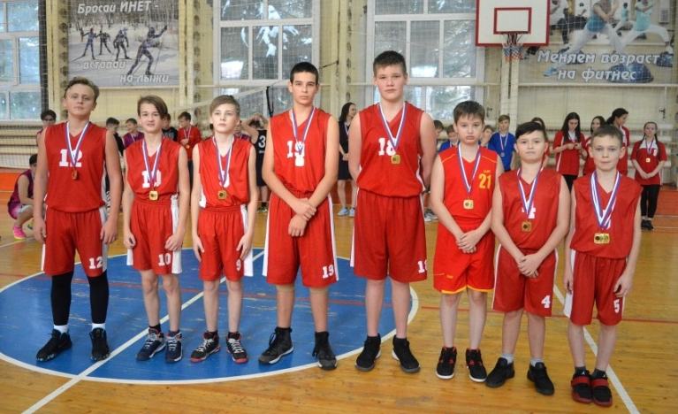
Результаты баскетболистов МАОУ "Полазненская СОШ № 1":

- юноши
в возрастной группе 2005-2007 гг.р. заняли первое место
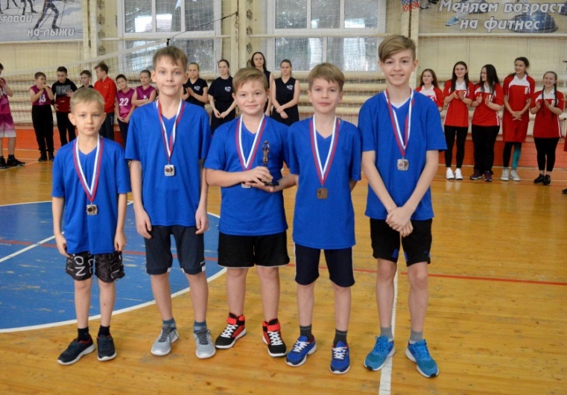

- юноши 2008-2009 гг.р.
– второе место

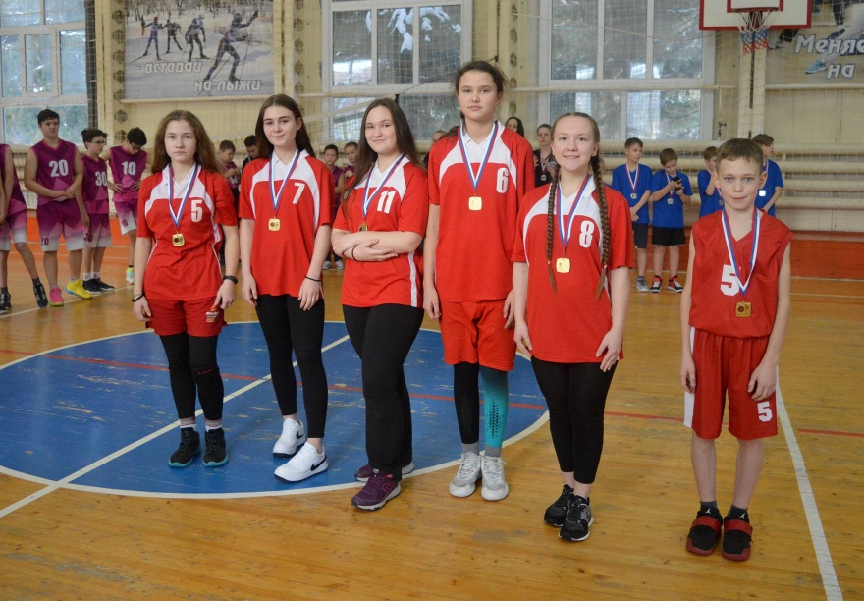

- среди девушек
наши девчонки были лучшими!

